COMUNICADO CNG-ANDES-SN Nº 24
19 a 21 de julho de 2012

SUMÁRIO
1- Lista de presença
2– Informes
3- Anexos

1. LISTA DE PRESENÇA (ANEXO I)

2. INFORMES

2.1 INFORMES GERAIS DO CNG
- Marcha a Brasília no dia 18/07
Servidores Públicos Federais (SPF) e estudantes, mobilizados amplamente nesta semana em resposta ao descaso do governo em relação às suas reivindicações, realizaram uma grande marcha na Esplanada dos Ministérios.
Em uma mobilização que demonstrou a ampliação e a força do movimento grevista, mais de 20 mil pessoas estiveram presentes na Marcha a Brasília. Centenas de docentes federais reuniram-se na Marcha que percorreu toda a Esplanada dos Ministérios até o Congresso Nacional. E depois,deslocou-se em direção ao Ministério do Planejamento (MPOG) exigindo negociações efetivas e respostas às pautas de reivindicações dos SPF em greve.
A Marcha começou por volta das 9h e, em pouco tempo, toda a extensão da Esplanada estava ocupada, da Catedral de Brasília até a Praça dos Três Poderes.

Ato no MPOG
A continuidade da mobilização marcante no dia 18 de julho ocorreu na madrugada do dia 19, quando os SPF e estudantes deslocaram-se para a frente do Ministério do Planejamento, Orçamento e Gestão (MPOG), bloqueando as entradas do prédio. A exigência do movimento de ser recebido pelo ministério foi cumprida.

Rejeição à proposta do governo
Assembléias Gerais, realizadas no período de 16 a 20 de julho, rejeitaram massivamente a proposta apresentada pelo governo em 13/07. As deliberações reafirmam princípios e fundamentos da Carreira do ANDES-SN, bem como a necessidade de melhoria das condições de trabalho e valorização salarial.

Tuitaço
CNG convoca um tuitaço para os dias 22 e 23 de julho: #falaserioMercadante

O CNG protocolou no MEC e na ANDIFES, 20/07/2012, o documento que resultou da análise das pautas locais, que denuncia as condições de trabalho dos docentes nas IFE e pedindo abertura de negociação imediata com o MEC (Anexo II ).

Entrega de cartas ao CNPQ / CAPES e ao MEC
O CNG-ANDES protocolará no CNPQ e na CAPES, cartas para solicitar que seja marcada urgentemente uma audiência, para tratar sobre a suspensão dos prazos relacionados a todas as atividades desses órgãos (Anexo III).

2.2 INFORMES DOS CLG – 19/07/2012
UFAL – Rejeição da proposta do governo; UFG – 180 presentes na assembleia votaram pela rejeição; UFRRJ – 119 presentes na assembleia votaram pela rejeição; UFSM – 75 presentes na assembleia votaram 62 pela rejeição da proposta e 2 abstenções; UFBA – 160 presentes na assembleia votaram pela rejeição da proposta; UFAL – 115 presentes na assembleia votaram pela rejeição da proposta do governo; UFPB – 239 presentes votaram pela rejeição e 9 votos a favor da proposta; UFJF – cerca de 100 presentes e votaram pela reprovação da proposta do governo; UFSE – 98 presentes na assembleia votaram por unanimidade pela rejeição da proposta do governo; UFES – 120 presentes votaram pela rejeição da proposta do governo com 1 voto de abstenção; UFCG – assembleia marcada para o dia 20/07/12; UFAM – 36 presentes votaram pela rejeição da proposta do governo; UFSC – cerca de 50 presentes votaram pela rejeição da proposta do governo; CEFET-MG – 106 presentes votaram pela rejeição da proposta com 3 abstenções; UFMS – Campus de Aquidauana – votaram pela rejeição da proposta do governo; UFPI – votaram unanimemente pela rejeição da proposta do governo; CEFET-RJ – 70 presentes votaram pela rejeição da proposta com 1 voto de abstenção; UFSJdelRei – 70 presentes votaram pela rejeição da proposta do governo; UFRJ – assembleia marcada para o dia 20/07/12; UFTPR – assembleia marcada para o dia 20/07/12; UFMG – 100 presentes votaram pela rejeição da proposta com 2 votos de abstenção; UFPE – votaram pela rejeição da proposta; UFOP – 103 presentes votaram pela rejeição; UFPR – 180 presentes votaram pela rejeição, com um voto de abstenção à proposta do governo; APUR – 113 presentes votaram unanimemente pela rejeição da proposta do governo; UFU – assembleia marcada para o dia 20/07/12; UFF – assembleia marcada para o dia 20/07/12; UFDourados – votaram pela rejeição da proposta do governo; UFMT – votaram pela rejeição da proposta do governo; UNIRIO – votaram pela rejeição da proposta do governo; UFTM – 58 presentes votaram pela rejeição da proposta do governo; UFAM – assembleia marcada para o dia 20/07/12; UFRR – pela rejeição da proposta do governo; UNB votaram pela rejeição da proposta do governoI. UFRGS No dia 17/07 (3ª feira) foi realizada Assembleia Geral dos Docentes da UFRGS, com a presença de 125 professores de diversas Unidades os quais intervieram para avaliar a proposta governamental, apontar alguns aspectos pontuais positivos e, sobretudo, para criticá-la. Nesse contexto, a Assembleia reprovou a proposta apresentada pelo governo em 13/07 e, com base nessas intervenções, o Comando Local de Greve (CLG) elencou 16 razões que fundamentam a decisão, UFAC – 115 presentes na assembléia votaram pela rejeição da proposta do governo.

3. ANEXOS

3.1 Listas de presença
19/07/2012
Diretoria: Marinalva Silva Oliveira, Josevaldo Cunha, Marcos A. S. Pedroso, Paulo Rizzo, Daniel de Oliveira, Gean Claudio de Souza Santana, José Walter da Silva, Mauricio Alves da Silva e Luiz Henrique Schuch, ), Walcyr de Oliveira Barros, José Carneiro. Delegados: Gilberto Francisco Alves de Melo (ADUFAC), Carlos Vicente Joaquim (SESDUF-RR), Ivan Neves (ADUFPA), Benedito Gomes Santos Filho (ADUFRA), Daniel Arruda Nascimento (ADUFPI), Pablo Andrada (ADUFPB), Dirlene Marques (APUBH-CLG), Fabricio Cordeiro Dantas (ADFFCG), Maria de Fátima Massema (ADUFERPE), Cicero Adriano Vieira dos Santos (ADUFAL), Pedro Leite de Santana (ADUFS), Elza Peixoto (APUB), Herbert Toledo Martins (APUR), Eduardo Henrique Rosa Santos e Augusto César Ribeiro Figueiredo (ADUFG), Gilberto Alessandre S. Goulart (ADUFMAT), Braulio Silva Chaves (SINDCEFET-MG), Bruno Curcino Mota (ADUFTM), Joacir Melo (APESJF), Renata Rena Rodrigues (ASPUV), Edneia Alves de Oliveira (ADUFOP), Mauri de Carvalho (ADUFES), Salatiel Menezes (ADUFRJ), Jadir Brito (ADUNI-RIO), Claudia March (ADUFF), Andrey C. Ferreira (ADUR-RJ), Soraya Franzoni Conde (SS do ANDES-SN na UFSC), Milena Martinez (APUFPR), Giovanni Frizzo (SS do ANDES-SN na UFRGS), Julio Spanó (ADUFPel) Claudio Eduardo Ramos (SEDUFSM). Observadores: Maria Luiza T. Tambellin (ANDES-RJ, Marilia Gabriela (ADUFPB), Irenilda Angela Santos (ADUFMAT), Tatiana Leal Barros (SINDCEFET-MG), Gelta Xavier (ADUFF), Adriana H. Dalgena (APUFPR), Alex Fabiane de Brito Torres (APUBH-CLG).
.

Dia 20/12/2012
Diretoria Marinalva S. Oliveira, Marcos Pedroso, Paulo Rizzo, Gean Santana, Luiz Henrique Schuch, Antonio Boel, Josevaldo Cunha. Delegados: Gilberto Francisco Alves de Melo (ADUFAC),Luiz Carlos Martins (ADUA), Carlos Vicente Joaquim (SESDUF-RR), Benedito Gomes Santos Filho (ADUFRA), Daniel Arruda Nascimento (ADUFPI), Marcela Amaral (ADUFERSA), Pablo Andrada (ADUFPB), Fabricio Cordeiro Dantas(ADUFCG), Maria de Fátima Massena (ADUFERPE), Cicero Adriano Vieira dos Santos (ADUFAL), Pedro Leite Santana (ADUFS), Herbert Toledo Martins (APUB), Eduardo Alessandre Goulart (ADUFG), Fernando Santos (ADCAJ), Gilberto Alessandre Goulart (ADUFMAT), Braulio Silva Chaves (SINCEFET-MG), Tiago Soares Alves (ADUFU), Bruno Curcino Mota (ADUFTM), Joacir Melo (APESJF), Marcia Fontes Almeida (ASPUV) Dirlene Marques (APUBH), Marco Escher (ADFUNREI), Francisco de Carvalho (ADUFES), Salatial Menezes dos Santos (ADUFRJ), Washington da Costa (ADCEFET-RJ), Claudia March (ADUFF), Andrey C. Ferreira( ADURRJ), Milena Martinez (APUFPR), Giovani Frizzo (UFRGS - ANDES-SN), Julio Spanó (ADFPEL) Observadores: Marilia Gabriela (ADUFPB ), Arthur Tavares (ADUFAL), Airton Paula Souza (ADUFS), Nair Casagrande (APUB), Adriana de Fátima Barbosa Araújo (ADUnB), Augusto César Ribeiro Figueiredo (ADUFCG), Irenilda Ângela Santos (ADUFMAT), Tatiana Leal Barros (SINDCEFET_MG), Yaska Fátima Antunes e Paulo de Andrade (ADUFU), Renata Rena Rodrigues (ASPUV), Gelta Xavier (ADUFF), Adriana Hessel Dalagassa (APUFPR), Alex Fabiane de Brito Torres(APUBH-CLG).

Dia21/07/2012
Diretoria: Marinalva Silva Oliveira, Marcio Antonio de Oliveira, Gean Cláudio Santana, Almir Menezes, Luiz Henrique Schuch, Josevaldo Cunha, Mauricio, Mauricio Alves da Silva. Delegados: Gilberto Francisco Alves de Melo (ADUFAC), Luiz Carlos Martins de Souza (ADUA), Carlos Vicente Joaquim (SESDUF-RR), Benedito Gomes Santos Filho (ADUFRA), Daniel Arruda Nascimento (ADUFPI), Marcela Amaral (ADUFERSA), Pablo Andrada (ADUFPB), Antonio Lisboa (ADUFCG), Marcelo Barreto (ADUFEPE), Maria de Fátima Massena (ADUFERPE), Arthur Costa Tavares (ADUFAL), Pedro Leite Santana (ADUFS), Elza Peixoto (UFBA), Herbert Toledo Martins (APUB), Adriana de Fatima Barbosa Araujo (ADUnB), Eduardo Henrique Rosa Santos (ADUFG), Fernando Santos (ADCAJ), Luiz Carlos Batista (ADUFMS), Gilberto Alessandre Goulart (ADUFMAT), Bráulio Chaves (SINDCEFET-MG), Tiago Soares Alves (ADUFU), Bruno Curcino Mota (ADUFTM), Juca Gil (UFRGS), Joacir Melo (APESJF), Marcia Fontes Almeida (ASPUV), Marco Escher (ADFUNREI), Francisco de Carvalho (ADUFES), Salatial Menezes dos Santos (ADUFRJ), Washington da Costa (ADCEFET-RJ), Claudia March (ADUFF), Andrey C. Ferreira( ADURRJ), Denilson Cordeiro (ADUNIFESP), Mauro Titton (UFSC), Milena Martinez (APUFPR), Julio Spanó (ADFPEL). Observadores: Irenilda Ângela dos Santos (ADUFMAT), Marília Gabriela (ADUFPB ), Fabricio Cordeiro Dantas(ADUFCG), Daniela Ferreira (ADUFEPE), Arthur Tavares (ADUFAL), Airton Paula Souza (ADUFS), Nair Casagrande (APUB), Valdenigia Bento Peixoto (ADUnB), Augusto César Ribeiro Figueiredo (ADUFCG), Tatiana Leal Barros (SINDCEFET_MG), Paulo de Andrade e Yaska Fátima Antunes(ADUFU), Renata Rena Rodrigues (ASPUV), José Miguel Saldanha, Roberto Leher, Maria Malta e Mauro Iasi (ADUFRG), Gelta Xavier (ADUFF), Graciela Garcia (ADUR-RJ), Marian Dias (ADUNIFESP), Adriana Hessel Dalagassa (APUFPR), Samanta Madruga (ADUPel), Maria Dierlene (APUBH), Alex Fabiane de Brito Torres(APUBH-CLG).

AnexoII

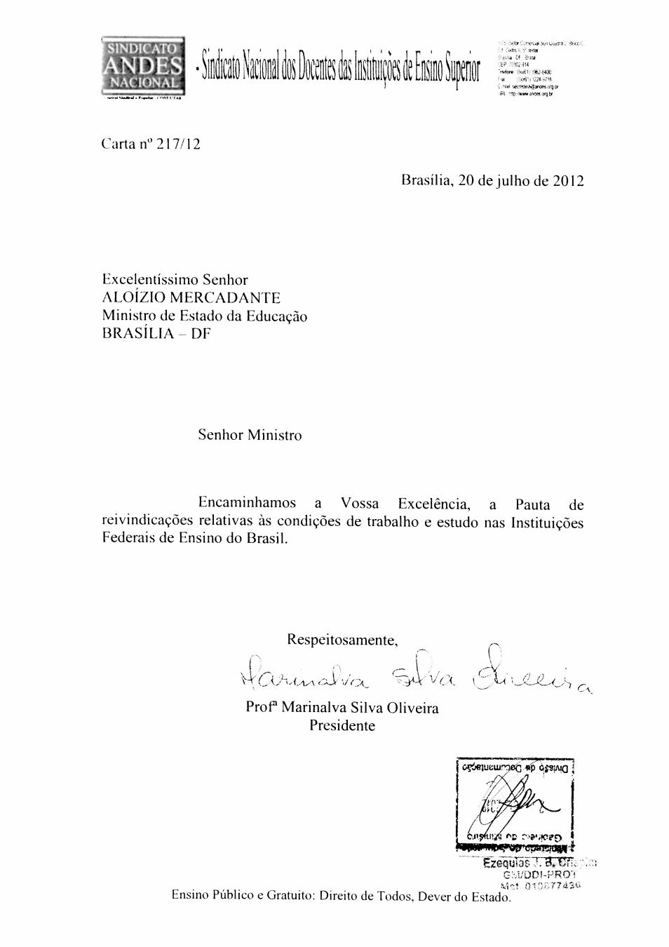

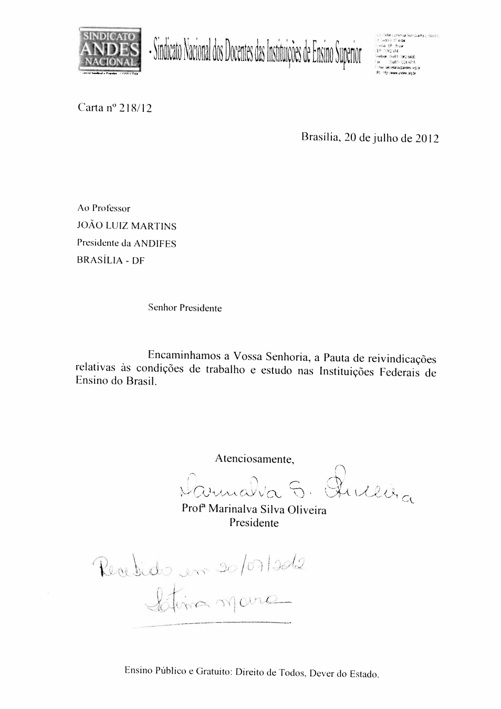

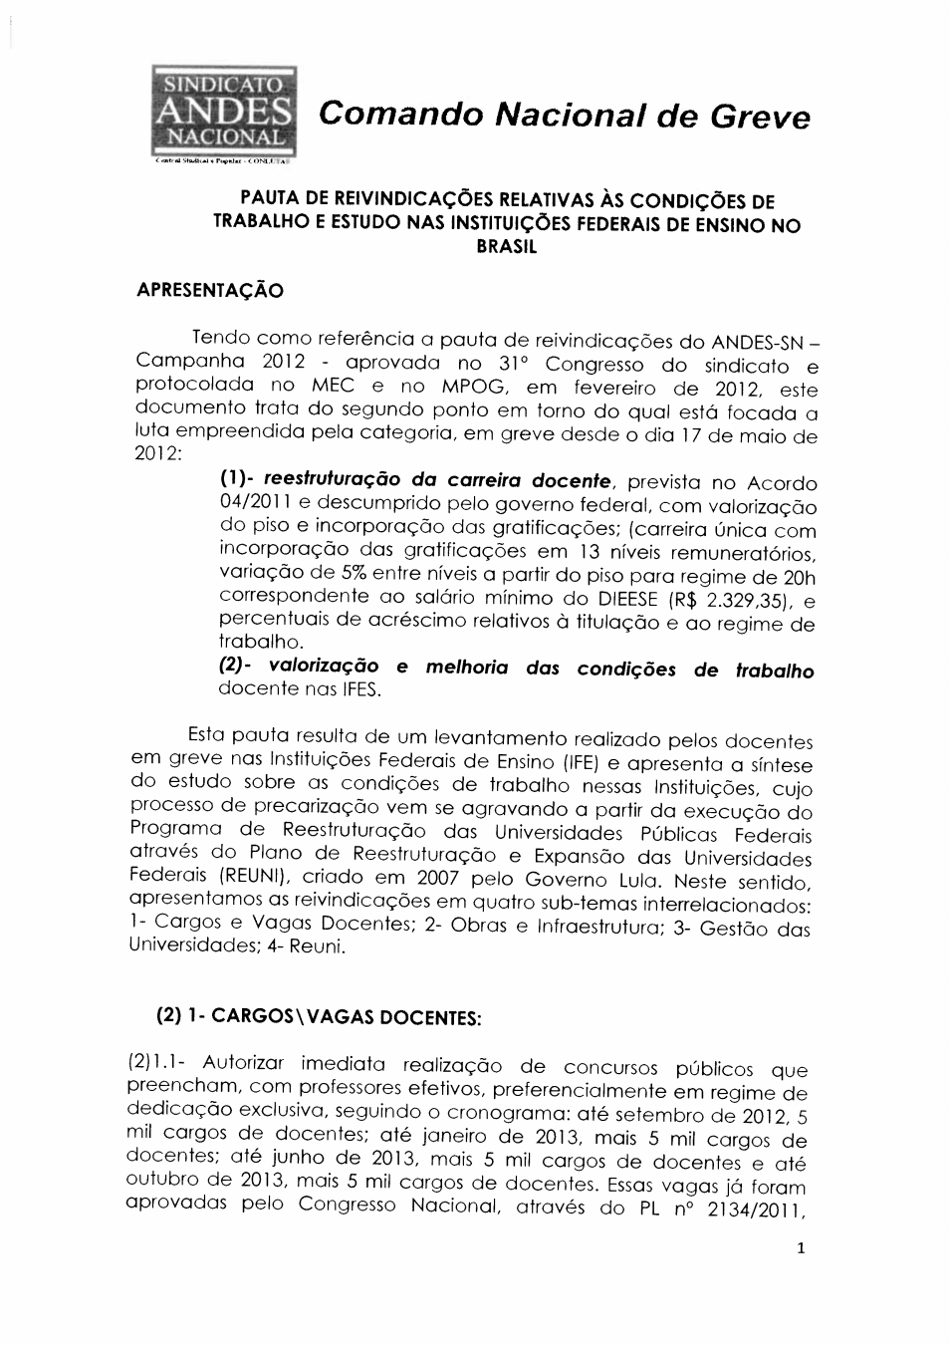

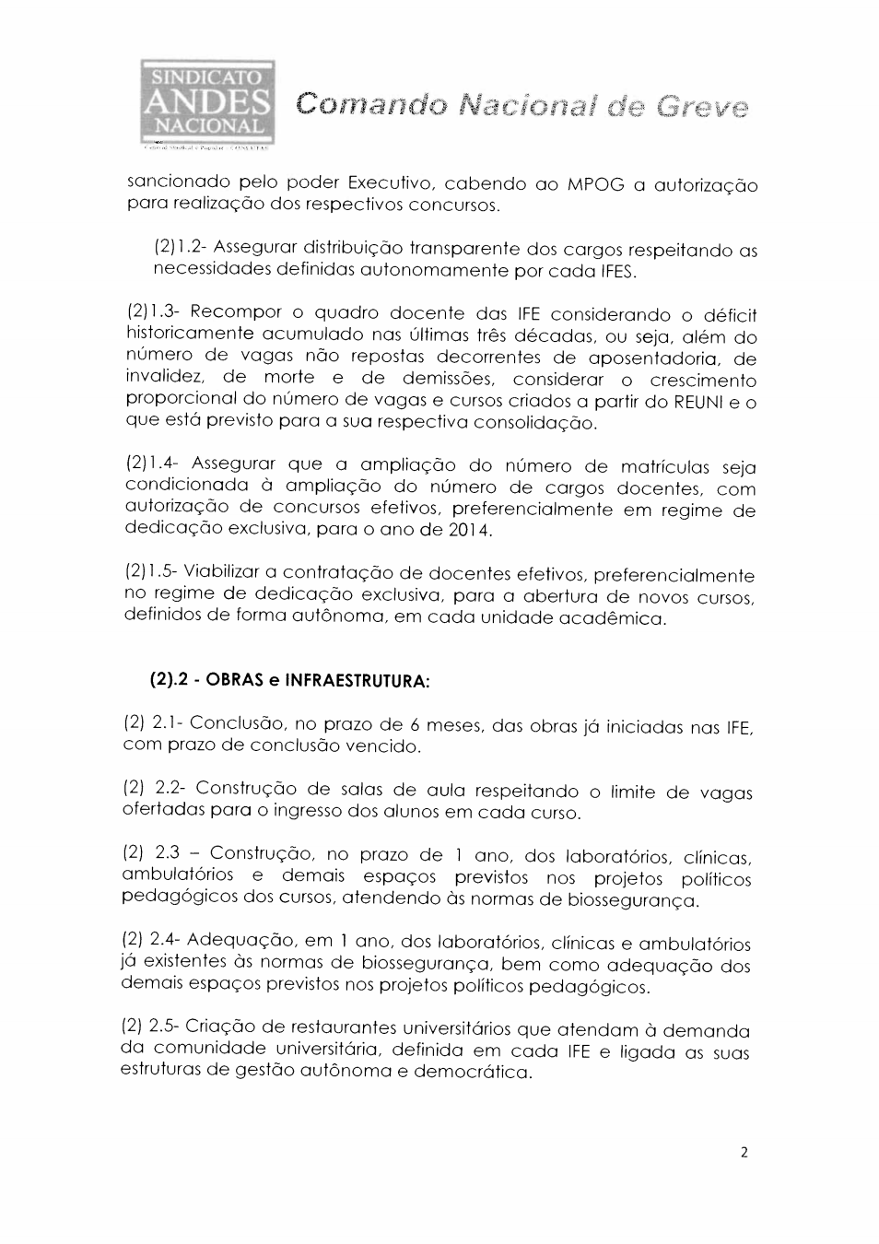
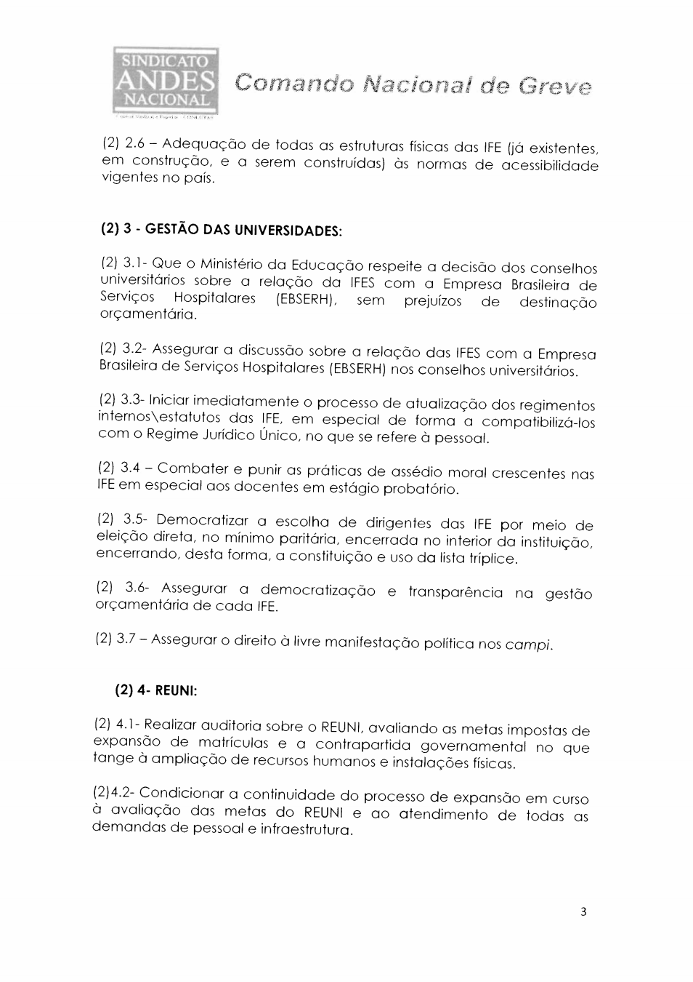

A PAUTA DO ANDES-SN POR MELHORES CONDIÇÕES DE TRABALHO

Historicamente, o ANDES-SN reivindica um projeto de Universidade pública, gratuita, de qualidade e socialmente referenciada, defendendo a expansão e a democratização do ensino público com qualidade, a partir de sua reestruturação, tendo por base os seguintes princípios: manutenção e ampliação do ensino público e gratuito; autonomia e funcionamento democrático das universidades com base em colegiados e cargos de direção eletivos; estabelecimento de um padrão de qualidade para o ensino superior estimulando a pesquisa e a criação intelectual nas Universidades; dotação de recursos públicos orçamentários suficientes para o ensino, a pesquisa e a extensão nas Universidades públicas; criação de condições para o ingresso da classe trabalhadora adequando as Universidades à realidade brasileira; garantia do direito à liberdade de expressão do pensamento nas contratações e nomeações para a Universidade, bem como no exercício das funções e atividades acadêmicas. Enfim, uma educação pública comprometida com o desenvolvimento nacional e com os interesses majoritários da população brasileira.
O trabalho docente nas instituições federais de ensino, especialmente nas universidades federais, tem sofrido uma reconfiguração nos últimos anos. Esse processo se materializa a partir da intensificação e da precarização das condições de trabalho inscritas nas alterações em curso no mundo do trabalho, no contexto da reestruturação produtiva, resultante da crise de acumulação, em meados dos anos de 1970. Simultaneamente, essa intensificação é o resultado das alterações nas funções do Estado brasileiro em dupla dimensão, isto é, em relação ao trabalho dos servidores públicos federais e às alterações na política de educação pública.
A intensificação do trabalho, na atualidade, deve-se, sobretudo: i) à ampliação de formas de desregulamentação do trabalho, com a redução do conjunto de trabalhadores estáveis e sua substituição por terceirizados, subcontratados, substitutos, temporários e visitantes; ii) à pressão exercida sobre os trabalhadores contratados, no sentido de submissão à intensificação e à expansão da jornada de trabalho docente; iii) ao uso das inovações tecnológicas, substituindo a força humana e comprimindo o tempo/espaço da produção a favor do capital; iv) à imposição de uma lógica empresarial/mercantil ao trabalho; v) à estrutura de mando verticalizada, priorizando as instâncias executivas às colegiadas.
Essa reconfiguração tem gerado a intensificação e a precarização do trabalho, provando mudanças de intensificação e extensão na jornada (aceleração na produção num mesmo intervalo de tempo, maior tempo dedicado ao trabalho), facilitada pela introdução das novas tecnologias de informação. A resistência do trabalhador a essa lógica é contraposta com assédio moral e criminalização dos movimentos sociais que se organizam para enfrentá-la.
Ao mesmo tempo em que se altera o mundo do trabalho, alteram-se as funções do Estado, adaptando-o à lógica do mercado e modificando substancialmente a regulamentação do trabalho. No que tange aos servidores públicos federais, a conversão da aposentadoria em negócio do mercado financeiro, via Fundação de Previdência Complementar do Servidor Público Federal (FUNPRESP), é o exemplo mais recente. Outro importante exemplo de privatização de serviços públicos e de retirada de direitos que atingem a população é a recente aprovação, no Congresso Nacional, do projeto que privatiza os hospitais universitários, por meio da Empresa Brasileira de Serviços Hospitalares (EBSERH), submetendo toda a lógica da produção do conhecimento e da formação em saúde à perspectiva do mercado.
O sentido da política educacional e das atividades próprias da docência também se altera, provocando a fragmentação do ensino, a mercantilização e a heteronomia entre as IFES e no seu interior. Tal política se dá através de programas como o REUNI, o qual, sob o pretexto de estender o acesso à Universidade pública, fez crescer o número de matrículas sem a infraestrutura correspondente e sem a quantidade de professores e técnicos necessários para manter a qualidade das atividades de ensino, pesquisa e extensão. Vale destacar que na apresentação do REUNI, em 2007, pelo governo federal, o ANDES-SN já fazia a crítica por compreender que a forma de expansão apresentada implicaria a precarização do ensino superior público, enfatizando o déficit histórico da insuficiência no número de professores e de servidores técnico-administrativos.Essa mesma lógica orientou a criação e expansão dos Institutos Federais de Educação, Ciência e Tecnologia, tendo apresentado as mesmas implicações de precarização para a EBTT.
Após quase cinco anos, avaliamos que a expansão concretizada pelo REUNI acentua o processo de precarização das condições e de intensificação do trabalho docente. Diante disso, o movimento docente denuncia: i) no que tange à infraestrutura: a falta de edifícios próprios, obras inacabadas; falta de adaptação às normas de acessibilidade nos edifícios e nas vias de trânsito/acesso nos campi; salas de aula sem acústica, climatização e iluminação adequadas; instalações elétricas e hidráulicas em péssimo estado de conservação; ausência de bibliotecas e/ou insuficiência de acervos; falta de iluminação e segurança nos campi; transporte intra e inter campi insuficiente ou inexistente; laboratórios sem equipamentos e outros insumos e sem orientação de biossegurança; inexistência de planejamento de espaços de convivência e paisagismo; ii) no que tange ao trabalho docente: salas de aula lotadas; realização de concursos públicos condicionada à ampliação de matrículas; insuficiente ampliação de vagas docentes; sobrecarga de trabalho; adoecimento docente decorrente da intensificação e precarização das condições de trabalho; não reconhecimento da insalubridade, ausência de uma política de capacitação e atualização docente que considere a realidade da expansão e priorize a educação pública com qualidade; iii) quanto à gestão universitária: cursos criados sem projeto político pedagógico; gestão de recursos sem transparência e participação; ausência de democracia nas instâncias de decisão da Universidade, impedimento de professores em estágio probatório de participar de instâncias deliberativas, desrespeitando a lei federal; a ampliação da precarização dos processos de interiorização das IFE; iv) quanto à privatização: terceirização dos serviços de limpeza, manutenção e segurança; exploração do trabalho dos alunos, através de bolsas de estudo, na realização de atividades de apoio técnico-administrativo em função do insuficiente número de servidores; privatização dos hospitais universitários mediante a contratação da EBSERH; existência de cursos pagos de pós-graduação lato senso e strictu senso; v) no que se refere às condições de ensino e aprendizagem: bolsas de estudos insuficientes na graduação e na pós-graduação; insuficiência da assistência estudantil com falta de restaurante universitário e moradia estudantil; flexibilização e aligeiramento dos cursos e das diretrizes curriculares da graduação e na pós-graduação.
A falsa solução apresentada pelo governo vem agravando esse quadro de problemas estruturais e de pessoal, ao condicionar o financiamento das IFE à sua adesão a programas focalizados, tais como: Plano Nacional de Formação de Professoras da educação básica (PARFOR), Universidade Abertura do Brasil (UAB), Mestrado Profissional, ou a encaminhamento de projetos a Editais de instituições como a Financiadora de Estudos e Projetos (FINEP), a CAPES, o CNPq e outras instituições estaduais de fomento, nos critérios e prazos que definem, ampliando a burocratização e o fortalecimento do “empreendedorismo” acadêmico competitivo. Esta solução submete o ensino, a pesquisa e a extensão à lógica mercantil, atacando a autonomia universitária.
Pautar CONDIÇÕES DE TRABALHO significa, para o ANDES-SN, o enfrentamento da degradação e ingerência do Estado nas IFE em tempos atuais: a repetição, no nível superior, do que foi o esfacelamento da escola básica pública brasileira, como um golpe à capacidade de formulação crítica no cotidiano universitário, necessária à vida política e à produção de conhecimento científico, tecnológico, artístico e cultural. Na luta pela universidade pública, gratuita, laica, de qualidade e socialmente referenciada, o ANDES-SN reivindica os itens abaixo, elaborados pelo debate acumulado e consolidado recentemente, no decurso do movimento grevista, a partir de dossiês que denunciam a precariedade institucional nas unidades de ensino.

Brasília, 21 de julho de 2012.

Anexo III

Cartas protocoladas no CNPQ, na CAPES e no Mec
